Национальная
студенческая спортивная
лига гольфа
начинает прием заявок

Командный Кубок РССС по гольфу 2021 пройдет
с 20 сентября по 23 сентября 2021 года
в гольф-клубе «Раевский» (ст. Натухаевская, г. Анапа)

Программа мероприятия
Дата | Время | Мероприятие
19.09. |  | День приезда участников соревнования, размещение команд.
20.09 |  | Регистрация и тренировочный день:
 | 09.30 – 13.00 | - работа комиссии по допуску участников;
 | 10.00 – 20.00 | - официальная тренировка для допущенных участников;
 | 14.00 – 15.00 | - совещание судей и представителей команд.
21.09 |  | Первый соревновательный день:
 | с 09.30 | - старт участников отборочного квалификационного раунда 18 лунок;
 | 20.00 | - завершение соревновательного дня.
22.09 |  | Второй соревновательный день:
 | с 09.30  с 14.00 | - старт участников 1 раунда 9 лунок.  - старт участников 2 раунда 9 лунок.
 | 20.00 | - завершение соревновательного дня.
23.09 |  | Финальный соревновательный день:
 | с 09.30  с 14.00 | - старт участников 1 раунда 9 лунок.  - старт участников 2 раунда 9 лунок
 | с 18.00 | - подведение итогов, награждение победителей, церемония закрытия Соревнований;
24.09 |  | День отъезда команд.
Дата | Время | Мероприятие

Все участники должны предоставить в комиссию по допуску лабораторное исследование на новую коронавирусную инфекцию (COVID-19), проведенное не ранее 72 часов до прибытия на место проведения соревнования.

Официальный отель турнира – «Престиж»
Размещение участников Командного Кубка РССС по гольфу 2021 года
с 20 сентября по 23 сентября 2021 года
в гольф-клубе «Раевский» (ст. Натухаевская, г. Анапа)
предполагается в Отеле «Престиж» https://prestige-anapa.ru/
Трансфер осуществляется только от официального отеля турнира
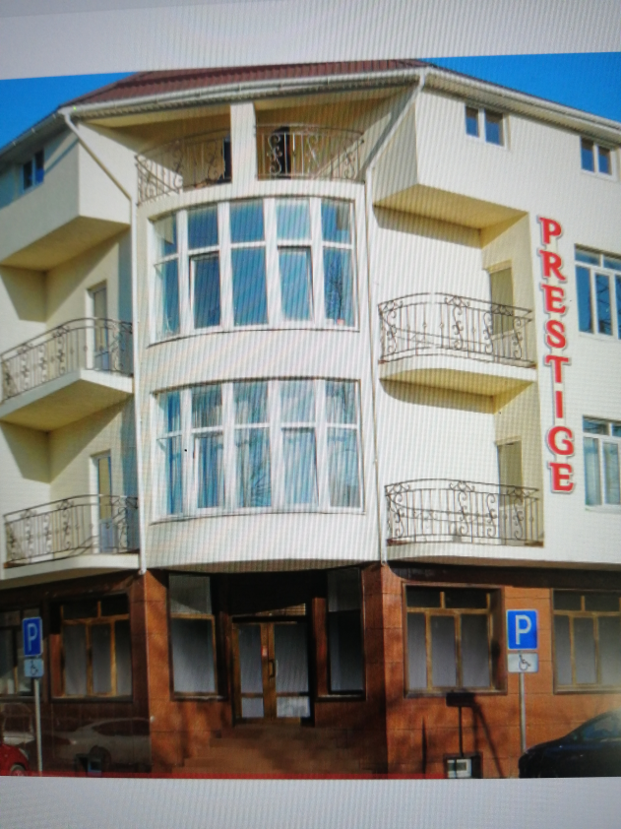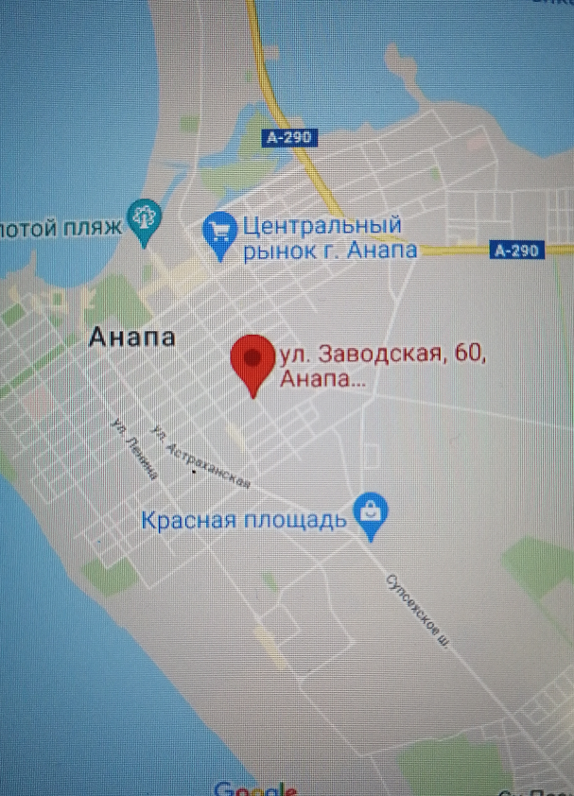

Телефоны отеля для бронирования номеров:
Телефон/факс: +7 (86133) 3-28-00
Телефон: +7 (988) 311-50-50 круглосуточно
info@prestige-anapa.ru
booking@prestige-anapa.ru

Директор турнира – Чебин Валерий Георгиевич golfmaster@mail.ru 8 913 189 31 78
По вопросам подачи заявки и оформления документов обращаться –
Чванова Ирина studgolf@mail.ru 8 902 924 77 67

Положение о Командном Кубке РССС по гольфу 2021
Документы по допуску на КК РССС по гольфу 2021
Предварительная заявка
Заявка на участие в КК РССС по гольфу 2021
Взнос за участие, реквизиты
Правила профилактики COVID-19 при проведении соревнований по гольфу

